Der Bewerbungsprozess
Sprechertext mit exakter Folienzuordnung · 50 Folien · cleverbox-bewerbungsprozess-slides.pptx
Jeder Abschnitt steht neben seiner Folie. Die Folie wird eingeblendet, sobald der erste Satz beginnt, und gewechselt, sobald der letzte Satz zu Ende ist. Jeder Folienwechsel liegt an einem Satzende. Reihenfolge: 1 bis 50, jede Folie genau einmal. Der Sprechertext ist unverändert aus deinem Skript übernommen, auch Tippfehler (zum Beispiel „ein Arbeitsblatt zu für den Unterricht brauchst findest du“ in Folie 3). Aufzählungen sind als fortlaufende Sätze gesetzt. Die Zwischenüberschriften sind nur als Abschnittsnamen angegeben und nicht Teil des gesprochenen Textes.
  FOLIE 1 · Titel: Der Bewerbungsprozess | FOLIE 1  Abschnitt: Einstieg  Beginn: „Hallo und herzlich willkommen! Du …“  Hallo und herzlich willkommen! Du hast eine interessante Stellenanzeige gefunden. Und jetzt?  Ende: „… interessante Stellenanzeige gefunden. Und jetzt?“
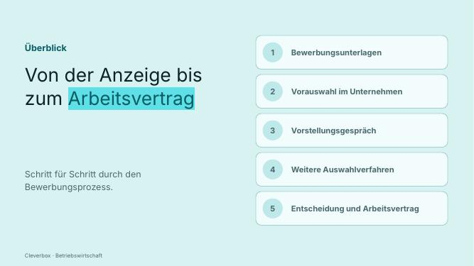  FOLIE 2 · Überblick | FOLIE 2  Beginn: „Was gehört in eine Bewerbung, …“  Was gehört in eine Bewerbung, worauf achtet das Unternehmen, und was passiert im Vorstellungsgespräch? In diesem Video gehen wir den Bewerbungsprozess Schritt für Schritt durch: von den Bewerbungsunterlagen bis zum unterschriebenen Arbeitsvertrag.  Ende: „… Bewerbungsunterlagen bis zum unterschriebenen Arbeitsvertrag.“
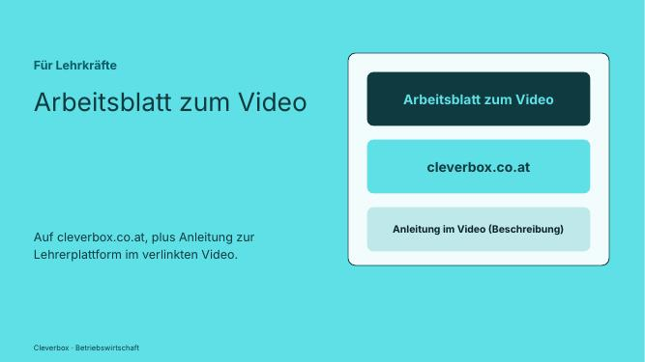  FOLIE 3 · Hinweis für Lehrkräfte | FOLIE 3  Beginn: „Wenn du Lehrer bist und …“  Wenn du Lehrer bist und noch ein Arbeitsblatt zu für den Unterricht brauchst findest du unser Arbeitsblatt zum Video auf cleverbox.co.at und eine Anleitung dazu wie diese Lehrerplattform funktioniert in dem in der Videobeschreibung verlinkten Video.  Ende: „… in der Videobeschreibung verlinkten Video.“
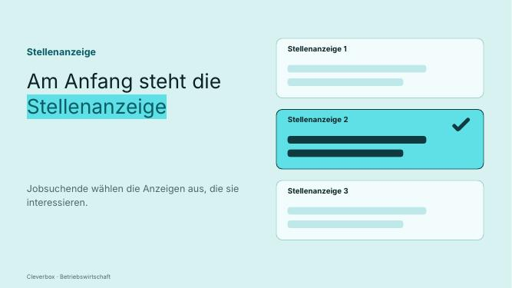  FOLIE 4 · Die Stellenanzeige | FOLIE 4  Abschnitt: Stellenanzeige  Beginn: „Am Anfang steht die Stellenanzeige. …“  Am Anfang steht die Stellenanzeige. Jobsuchende lesen die Anzeigen und wählen jene aus, die sie interessieren.  Ende: „… jene aus, die sie interessieren.“
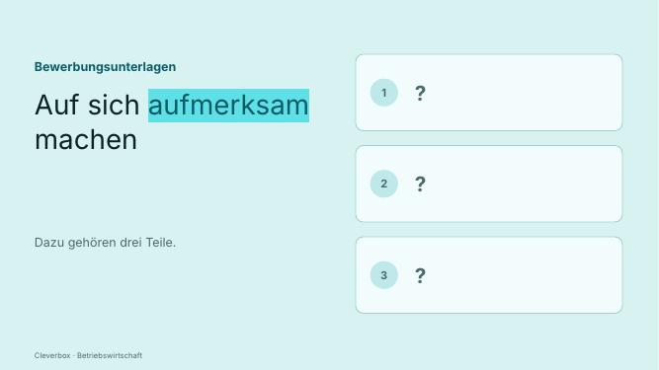  FOLIE 5 · Bewerbungsunterlagen | FOLIE 5  Beginn: „Mit den Bewerbungsunterlagen wollen sie …“  Mit den Bewerbungsunterlagen wollen sie das Unternehmen auf sich aufmerksam machen. Dazu gehören drei Teile:  Ende: „… machen. Dazu gehören drei Teile:“
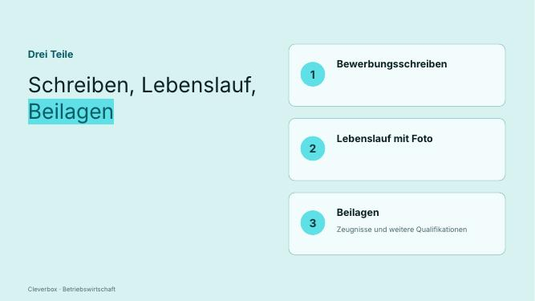  FOLIE 6 · Drei Teile | FOLIE 6  Beginn: „das Bewerbungsschreiben, der Lebenslauf mit …“  das Bewerbungsschreiben, der Lebenslauf mit Foto, und die Beilagen, also Zeugnisse und weitere Qualifikationen.  Ende: „… also Zeugnisse und weitere Qualifikationen.“
  FOLIE 7 · Das Bewerbungsschreiben | FOLIE 7  Abschnitt: Bewerbungsschreiben  Beginn: „Das Bewerbungsschreiben wird auch Anschreiben …“  Das Bewerbungsschreiben wird auch Anschreiben oder Motivationsschreiben genannt. Es soll zeigen, dass man an genau dieser Stelle interessiert ist.  Ende: „… genau dieser Stelle interessiert ist.“
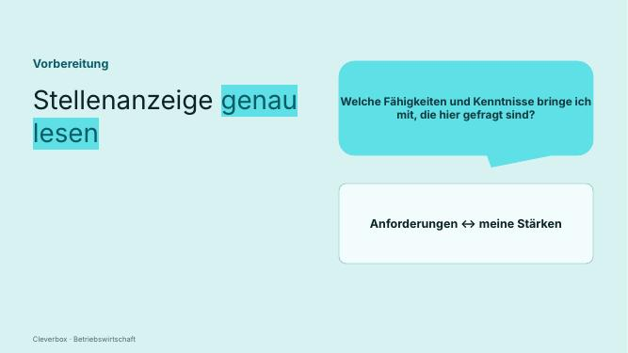  FOLIE 8 · Stellenanzeige genau lesen | FOLIE 8  Beginn: „Deshalb liest man die Stellenanzeige …“  Deshalb liest man die Stellenanzeige genau und überlegt: Welche Fähigkeiten und Kenntnisse bringe ich mit, die hier gefragt sind?  Ende: „… mit, die hier gefragt sind?“
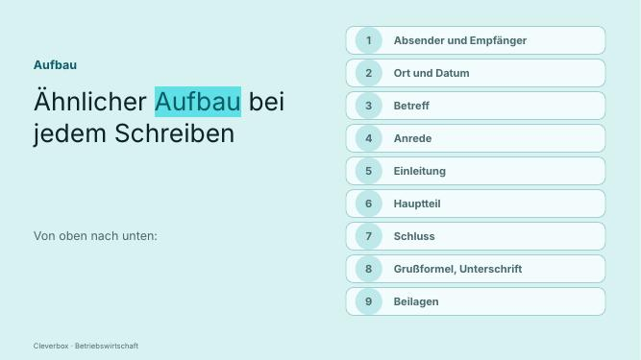  FOLIE 9 · Aufbau | FOLIE 9  Beginn: „Jedes Bewerbungsschreiben hat einen ähnlichen …“  Jedes Bewerbungsschreiben hat einen ähnlichen Aufbau:  Ende: „… Bewerbungsschreiben hat einen ähnlichen Aufbau:“
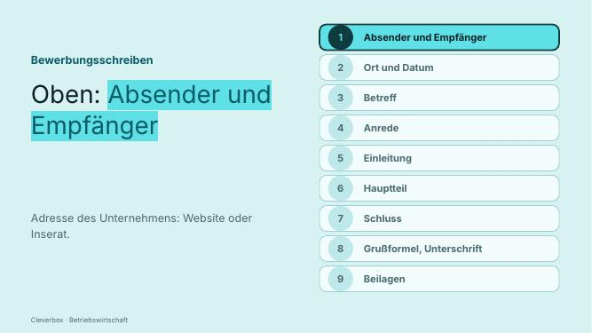  FOLIE 10 · Absender und Empfänger | FOLIE 10  Beginn: „Oben stehen Absender und Empfänger. …“  Oben stehen Absender und Empfänger. Die richtige Adresse des Unternehmens findet man auf dessen Website oder im Inserat.  Ende: „… dessen Website oder im Inserat.“
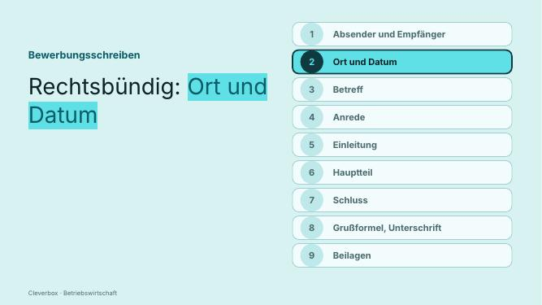  FOLIE 11 · Ort und Datum | FOLIE 11  Beginn: „Rechtsbündig folgen Ort und Datum. …“  Rechtsbündig folgen Ort und Datum.  Ende: „… Rechtsbündig folgen Ort und Datum.“
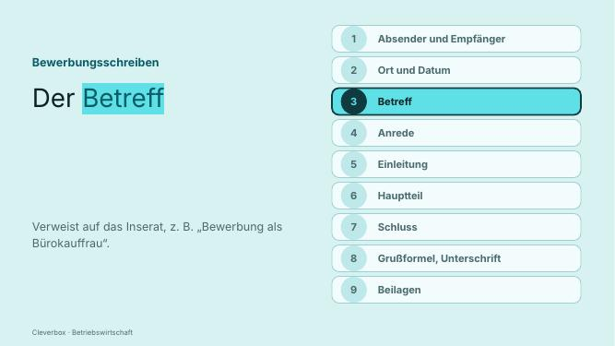  FOLIE 12 · Betreff | FOLIE 12  Beginn: „Der Betreff verweist auf das …“  Der Betreff verweist auf das Inserat, zum Beispiel „Bewerbung als Bürokauffrau“.  Ende: „… zum Beispiel „Bewerbung als Bürokauffrau“.“
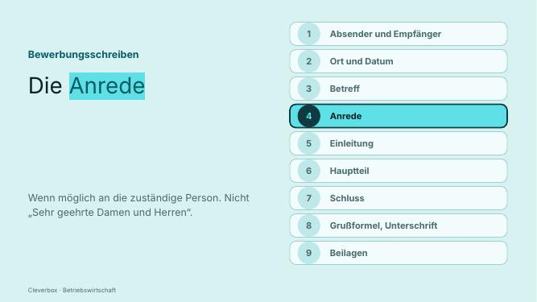  FOLIE 13 · Anrede | FOLIE 13  Beginn: „Die Anrede richtet sich, wenn …“  Die Anrede richtet sich, wenn möglich, an die zuständige Person. „Sehr geehrte Damen und Herren“ sollte man vermeiden. Ist keine Person genannt, lohnt sich eine kurze Recherche oder ein Anruf, das zeigt Interesse am Unternehmen.  Ende: „… das zeigt Interesse am Unternehmen.“
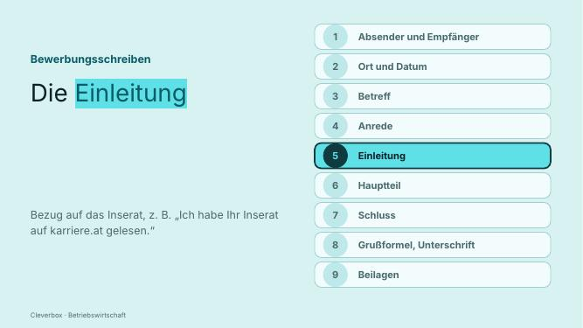  FOLIE 14 · Einleitung | FOLIE 14  Beginn: „In der Einleitung nimmt man …“  In der Einleitung nimmt man Bezug auf das Inserat, zum Beispiel: „Ich habe Ihr Inserat auf karriere.at gelesen.“  Ende: „… Ihr Inserat auf karriere.at gelesen.““
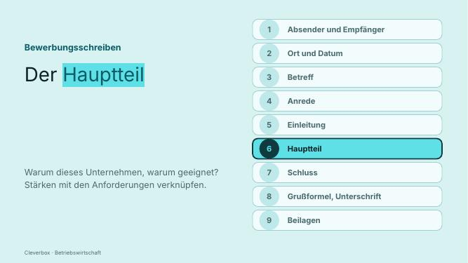  FOLIE 15 · Hauptteil | FOLIE 15  Beginn: „Im Hauptteil erklärt man, warum …“  Im Hauptteil erklärt man, warum man für dieses Unternehmen arbeiten möchte und warum man für die Stelle geeignet ist. Wichtig ist, die eigenen Stärken mit den Anforderungen aus dem Inserat zu verknüpfen.  Ende: „… aus dem Inserat zu verknüpfen.“
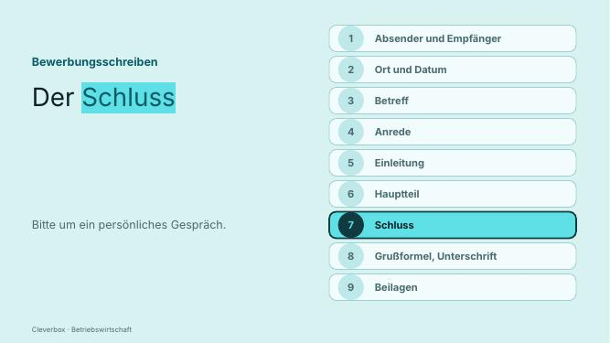  FOLIE 16 · Schluss | FOLIE 16  Beginn: „Im Schluss bittet man um …“  Im Schluss bittet man um ein persönliches Gespräch, zum Beispiel: „Gerne stelle ich mich Ihnen in einem persönlichen Gespräch vor.“  Ende: „… in einem persönlichen Gespräch vor.““
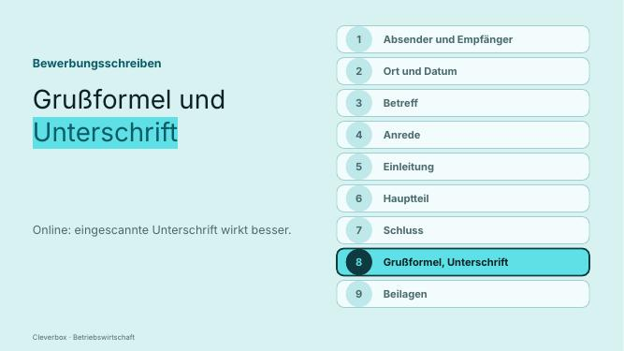  FOLIE 17 · Grußformel und Unterschrift | FOLIE 17  Beginn: „Danach folgen Grußformel und Unterschrift. …“  Danach folgen Grußformel und Unterschrift. Bei Onlinebewerbungen kann die Unterschrift entfallen, eine eingescannte Unterschrift wirkt aber besser.  Ende: „… eingescannte Unterschrift wirkt aber besser.“
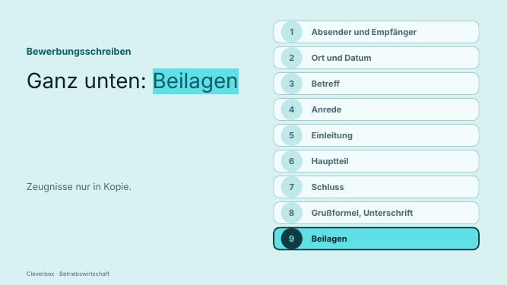  FOLIE 18 · Beilagen | FOLIE 18  Beginn: „Ganz unten stehen die Beilagen. …“  Ganz unten stehen die Beilagen. Zeugnisse legt man immer nur in Kopie bei.  Ende: „… immer nur in Kopie bei.“
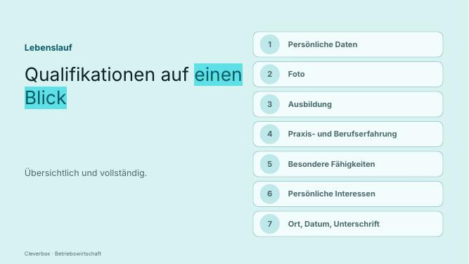  FOLIE 19 · Der Lebenslauf | FOLIE 19  Abschnitt: Lebenslauf  Beginn: „Der Lebenslauf zeigt dem Unternehmen …“  Der Lebenslauf zeigt dem Unternehmen auf einen Blick, welche Qualifikationen man mitbringt, vor allem Ausbildung und Berufserfahrung. Er soll übersichtlich und vollständig sein und hat folgenden Aufbau:  Ende: „… sein und hat folgenden Aufbau:“
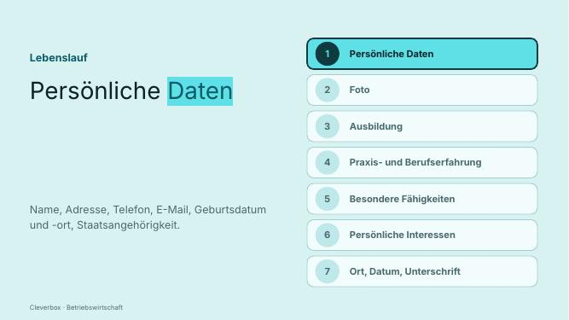  FOLIE 20 · Persönliche Daten | FOLIE 20  Beginn: „Persönliche Daten: Name, Adresse, Telefonnummer, …“  Persönliche Daten: Name, Adresse, Telefonnummer, E-Mail-Adresse, Geburtsdatum und Geburtsort, Staatsangehörigkeit.  Ende: „… E-Mail-Adresse, Geburtsdatum und Geburtsort, Staatsangehörigkeit.“
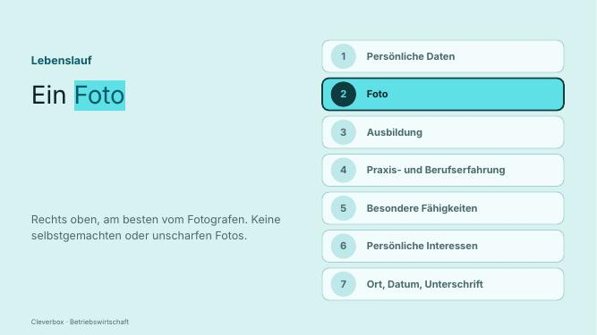  FOLIE 21 · Foto | FOLIE 21  Beginn: „Ein Foto rechts oben, am …“  Ein Foto rechts oben, am besten vom Fotografen. Selbstgemachte oder unscharfe Fotos sollte man vermeiden.  Ende: „… unscharfe Fotos sollte man vermeiden.“
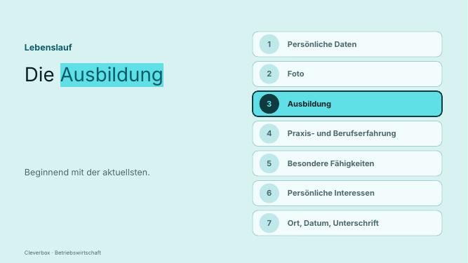  FOLIE 22 · Ausbildung | FOLIE 22  Beginn: „Die Ausbildung, beginnend mit der …“  Die Ausbildung, beginnend mit der aktuellsten.  Ende: „… Ausbildung, beginnend mit der aktuellsten.“
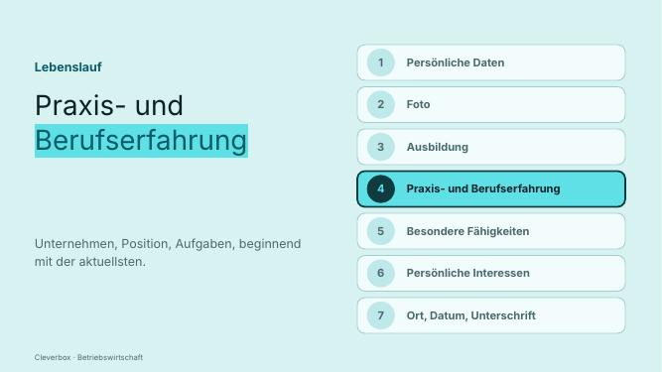  FOLIE 23 · Praxis- und Berufserfahrung | FOLIE 23  Beginn: „Die Praxis- und Berufserfahrung, mit …“  Die Praxis- und Berufserfahrung, mit Unternehmen, Position und Aufgaben, ebenfalls beginnend mit der aktuellsten.  Ende: „… ebenfalls beginnend mit der aktuellsten.“
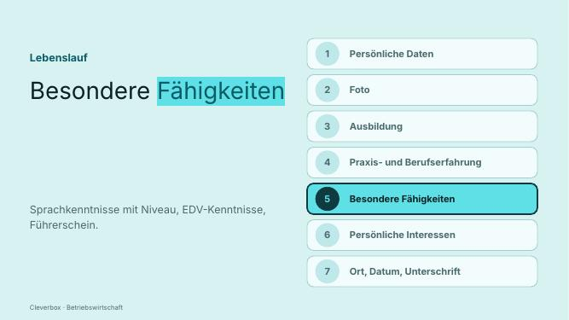  FOLIE 24 · Besondere Fähigkeiten | FOLIE 24  Beginn: „Besondere Fähigkeiten, zum Beispiel Sprachkenntnisse …“  Besondere Fähigkeiten, zum Beispiel Sprachkenntnisse mit Angabe des Niveaus, EDV-Kenntnisse oder der Führerschein.  Ende: „… Niveaus, EDV-Kenntnisse oder der Führerschein.“
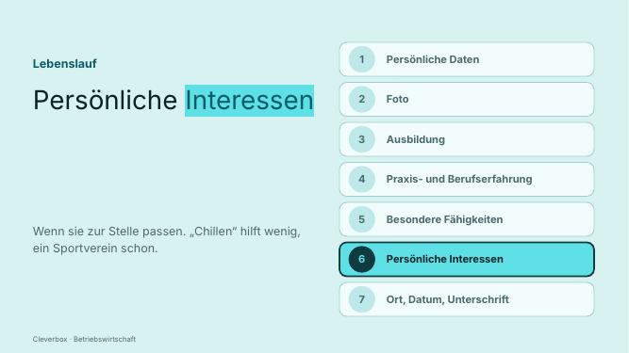  FOLIE 25 · Persönliche Interessen | FOLIE 25  Beginn: „Persönliche Interessen, vor allem dann, …“  Persönliche Interessen, vor allem dann, wenn sie zur Stelle passen. „Freunde treffen“ oder „Chillen“ hilft wenig. Wer regelmäßig in einem Sportverein trainiert, sollte das dagegen angeben.  Ende: „… trainiert, sollte das dagegen angeben.“
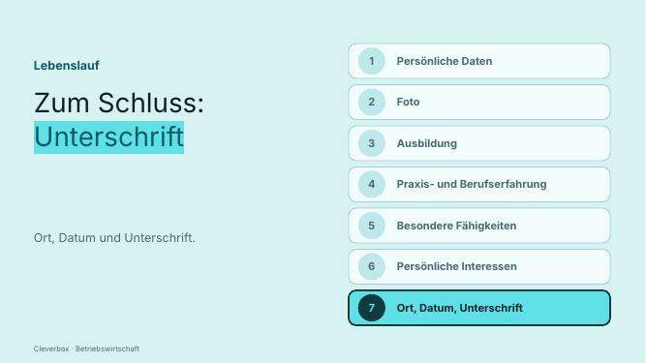  FOLIE 26 · Ort, Datum, Unterschrift | FOLIE 26  Beginn: „Zum Schluss Ort, Datum und …“  Zum Schluss Ort, Datum und Unterschrift.  Ende: „… Schluss Ort, Datum und Unterschrift.“
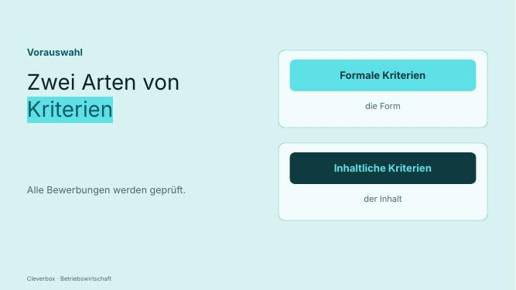  FOLIE 27 · Zwei Arten von Kriterien | FOLIE 27  Abschnitt: Vorauswahl  Beginn: „Hat das Unternehmen alle Bewerbungen …“  Hat das Unternehmen alle Bewerbungen erhalten, werden sie geprüft. Dabei unterscheidet man zwei Arten von Kriterien.  Ende: „… man zwei Arten von Kriterien.“
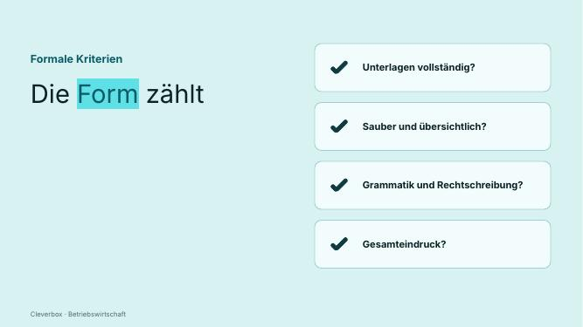  FOLIE 28 · Formale Kriterien | FOLIE 28  Beginn: „Die formalen Kriterien betreffen die …“  Die formalen Kriterien betreffen die Form: Sind die Unterlagen vollständig? Sind sie sauber und übersichtlich? Stimmen Grammatik und Rechtschreibung? Und wie ist der Gesamteindruck?  Ende: „… Und wie ist der Gesamteindruck?“
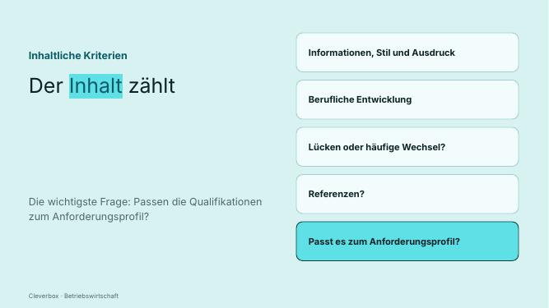  FOLIE 29 · Inhaltliche Kriterien | FOLIE 29  Beginn: „Die inhaltlichen Kriterien betreffen den …“  Die inhaltlichen Kriterien betreffen den Inhalt: Welche Informationen enthält die Bewerbung, und wie sind Stil und Ausdruck? Wie ist die berufliche Entwicklung verlaufen? Gibt es Lücken im Lebenslauf oder häufige Arbeitsplatzwechsel? Gibt es Referenzen? Und die wichtigste Frage: Passen die Qualifikationen zum Anforderungsprofil der Stelle?  Ende: „… Qualifikationen zum Anforderungsprofil der Stelle?“
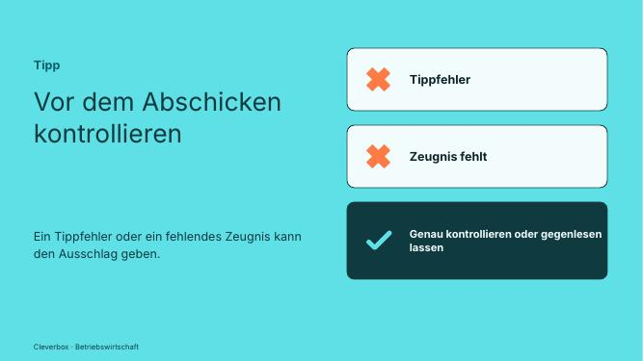  FOLIE 30 · Genau kontrollieren | FOLIE 30  Beginn: „Schon ein Tippfehler oder ein …“  Schon ein Tippfehler oder ein fehlendes Zeugnis kann also den Ausschlag geben. Deshalb lohnt es sich, die Unterlagen vor dem Abschicken noch einmal genau zu kontrollieren oder von jemandem gegenlesen zu lassen.  Ende: „… von jemandem gegenlesen zu lassen.“
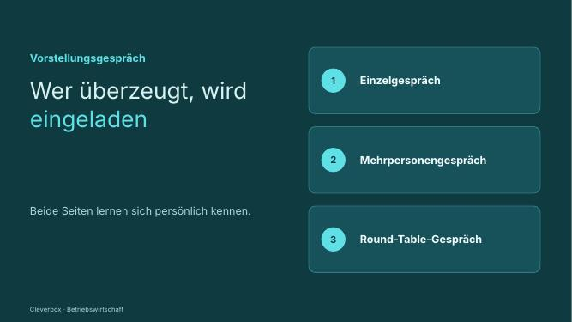  FOLIE 31 · Drei Formen | FOLIE 31  Abschnitt: Vorstellungsgespräch  Beginn: „Wer in der Vorauswahl überzeugt, …“  Wer in der Vorauswahl überzeugt, wird zu einem Vorstellungsgespräch eingeladen. Dort lernen sich beide Seiten persönlich kennen. Das Gespräch kann in drei Formen stattfinden:  Ende: „… kann in drei Formen stattfinden:“
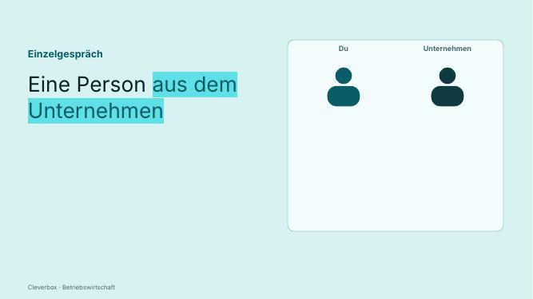  FOLIE 32 · Einzelgespräch | FOLIE 32  Beginn: „Beim Einzelgespräch trifft man eine …“  Beim Einzelgespräch trifft man eine Person aus dem Unternehmen.  Ende: „… eine Person aus dem Unternehmen.“
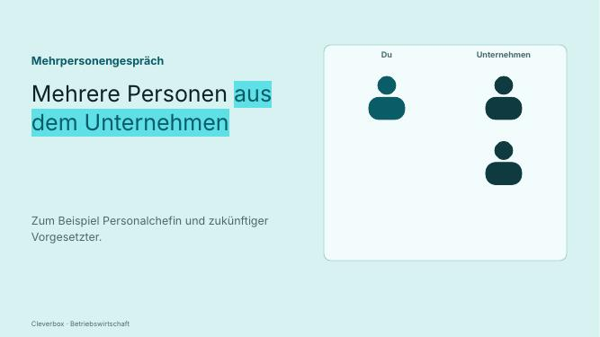  FOLIE 33 · Mehrpersonengespräch | FOLIE 33  Beginn: „Beim Mehrpersonengespräch spricht man mit …“  Beim Mehrpersonengespräch spricht man mit mehreren Personen aus dem Unternehmen, zum Beispiel mit der Personalchefin und dem zukünftigen Vorgesetzten.  Ende: „… Personalchefin und dem zukünftigen Vorgesetzten.“
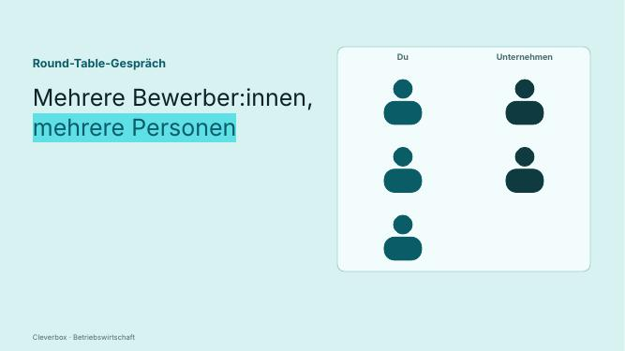  FOLIE 34 · Round-Table-Gespräch | FOLIE 34  Beginn: „Beim Round-Table-Gespräch treffen mehrere Bewerberinnen …“  Beim Round-Table-Gespräch treffen mehrere Bewerberinnen und Bewerber auf mehrere Personen aus dem Unternehmen.  Ende: „… mehrere Personen aus dem Unternehmen.“
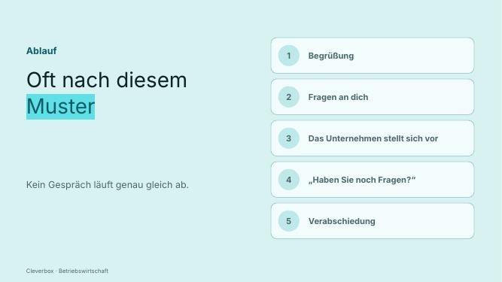  FOLIE 35 · Ablauf | FOLIE 35  Beginn: „Kein Gespräch läuft genau gleich …“  Kein Gespräch läuft genau gleich ab, aber oft nach diesem Muster:  Ende: „… aber oft nach diesem Muster:“
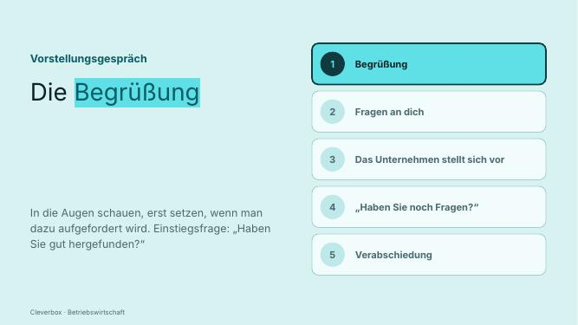  FOLIE 36 · Begrüßung | FOLIE 36  Beginn: „Begrüßung: Man schaut dem Gegenüber …“  Begrüßung: Man schaut dem Gegenüber in die Augen und setzt sich erst, wenn man dazu aufgefordert wird. Oft beginnt das Gespräch mit einfachen Fragen, um das Eis zu brechen, etwa „Haben Sie gut hergefunden?“.  Ende: „… etwa „Haben Sie gut hergefunden?“.“
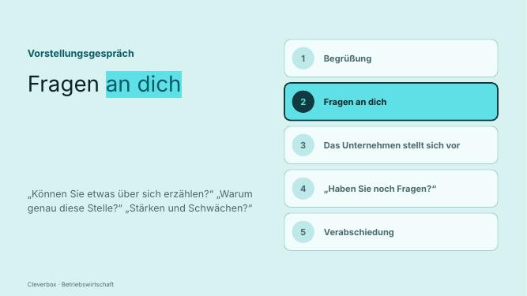  FOLIE 37 · Fragen an dich | FOLIE 37  Beginn: „Fragen an die Bewerberin oder …“  Fragen an die Bewerberin oder den Bewerber: Das Unternehmen möchte die Person kennenlernen. Typische Fragen sind „Können Sie etwas über sich erzählen?“, „Warum möchten Sie genau diese Stelle?“ oder „Was sind Ihre Stärken und Schwächen?“.  Ende: „… sind Ihre Stärken und Schwächen?“.“
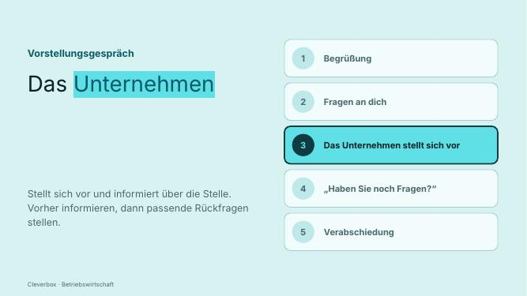  FOLIE 38 · Das Unternehmen stellt sich vor | FOLIE 38  Beginn: „Das Unternehmen stellt sich vor …“  Das Unternehmen stellt sich vor und informiert über die Stelle. Wer sich vorher über das Unternehmen informiert hat, kann hier passende Rückfragen stellen.  Ende: „… kann hier passende Rückfragen stellen.“
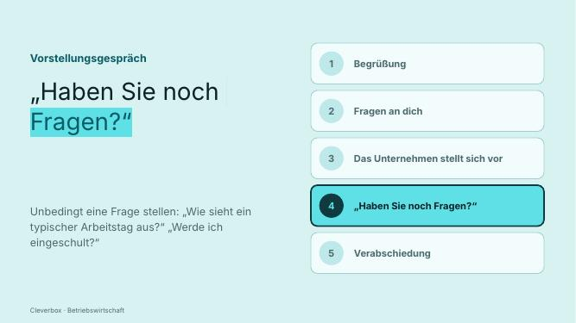  FOLIE 39 · Haben Sie noch Fragen? | FOLIE 39  Beginn: „„Haben Sie noch Fragen?“: Hier …“  „Haben Sie noch Fragen?“: Hier sollte man auf jeden Fall eine Frage stellen, denn das zeigt Interesse. Zum Beispiel: „Wie sieht ein typischer Arbeitstag aus?“ oder „Werde ich eingeschult?“.  Ende: „… aus?“ oder „Werde ich eingeschult?“.“
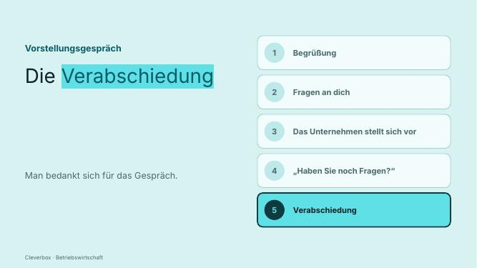  FOLIE 40 · Verabschiedung | FOLIE 40  Beginn: „Verabschiedung: Man bedankt sich für …“  Verabschiedung: Man bedankt sich für das Gespräch und verabschiedet sich.  Ende: „… das Gespräch und verabschiedet sich.“
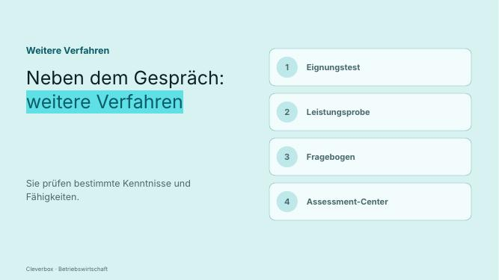  FOLIE 41 · Weitere Verfahren | FOLIE 41  Abschnitt: Weitere Auswahlverfahren  Beginn: „Neben dem Gespräch setzen manche …“  Neben dem Gespräch setzen manche Unternehmen weitere Verfahren ein, um bestimmte Kenntnisse und Fähigkeiten zu prüfen:  Ende: „… Kenntnisse und Fähigkeiten zu prüfen:“
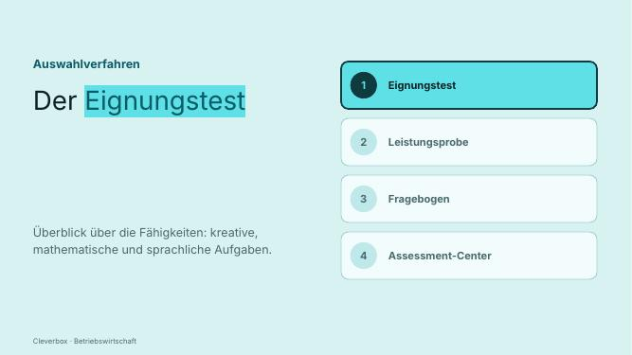  FOLIE 42 · Eignungstest | FOLIE 42  Beginn: „Eignungstests geben einen Überblick über …“  Eignungstests geben einen Überblick über die Fähigkeiten, oft mit kreativen, mathematischen und sprachlichen Aufgaben.  Ende: „… kreativen, mathematischen und sprachlichen Aufgaben.“
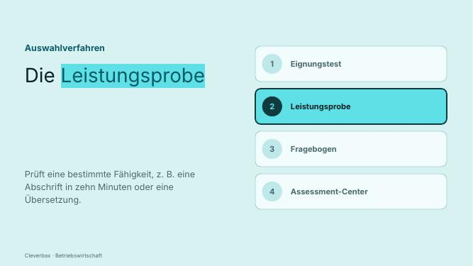  FOLIE 43 · Leistungsprobe | FOLIE 43  Beginn: „Leistungsproben prüfen eine bestimmte Fähigkeit, …“  Leistungsproben prüfen eine bestimmte Fähigkeit, zum Beispiel eine Abschrift in zehn Minuten oder eine Übersetzung.  Ende: „… zehn Minuten oder eine Übersetzung.“
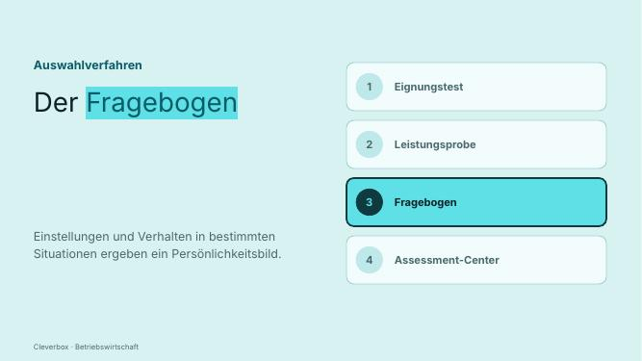  FOLIE 44 · Fragebogen | FOLIE 44  Beginn: „Fragebögen fragen nach Einstellungen und …“  Fragebögen fragen nach Einstellungen und nach dem Verhalten in bestimmten Situationen. Daraus wird ein Persönlichkeitsbild abgeleitet.  Ende: „… Daraus wird ein Persönlichkeitsbild abgeleitet.“
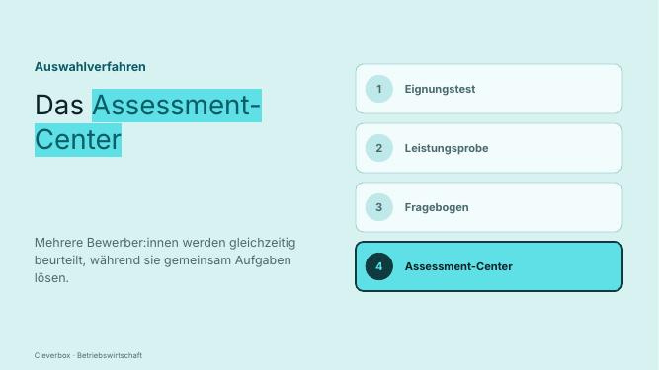  FOLIE 45 · Assessment-Center | FOLIE 45  Beginn: „Im Assessment-Center werden mehrere Bewerberinnen …“  Im Assessment-Center werden mehrere Bewerberinnen und Bewerber gleichzeitig beurteilt, während sie gemeinsam Aufgaben lösen.  Ende: „… während sie gemeinsam Aufgaben lösen.“
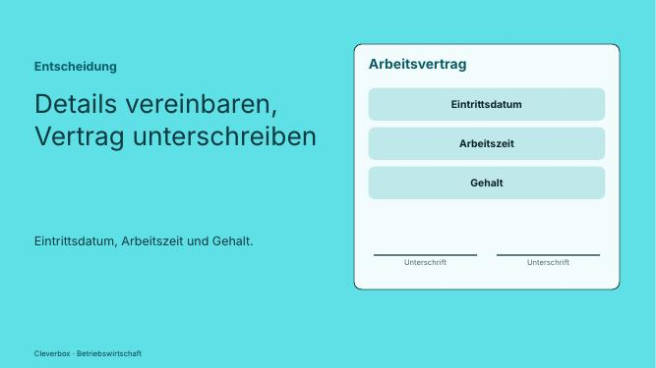  FOLIE 46 · Entscheidung und Arbeitsvertrag | FOLIE 46  Abschnitt: Entscheidung  Beginn: „Hat sich das Unternehmen für …“  Hat sich das Unternehmen für eine Person entschieden, werden die Details vereinbart: das Eintrittsdatum, die Arbeitszeit und das Gehalt. Zum Schluss unterschreiben beide Seiten den Arbeitsvertrag.  Ende: „… unterschreiben beide Seiten den Arbeitsvertrag.“
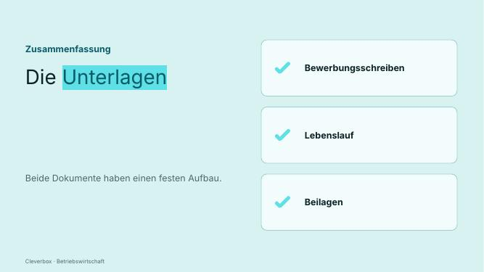  FOLIE 47 · Die Unterlagen | FOLIE 47  Abschnitt: Zusammenfassung  Beginn: „Fassen wir zusammen. Eine Bewerbung …“  Fassen wir zusammen. Eine Bewerbung besteht aus Bewerbungsschreiben, Lebenslauf und Beilagen. Beide Dokumente haben einen festen Aufbau und sollen zeigen, dass man zur Stelle passt.  Ende: „… dass man zur Stelle passt.“
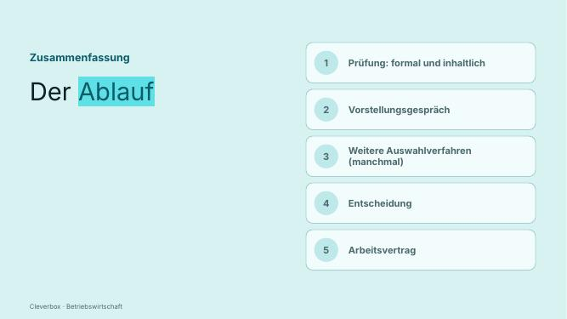  FOLIE 48 · Der Ablauf | FOLIE 48  Beginn: „Das Unternehmen prüft die Bewerbungen …“  Das Unternehmen prüft die Bewerbungen nach formalen und inhaltlichen Kriterien. Wer überzeugt, wird zu einem Vorstellungsgespräch eingeladen, manchmal auch zu weiteren Auswahlverfahren. Am Ende stehen die Entscheidung und der Arbeitsvertrag.  Ende: „… die Entscheidung und der Arbeitsvertrag.“
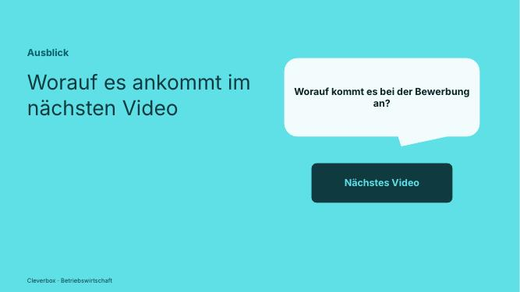  FOLIE 49 · Ausblick | FOLIE 49  Beginn: „Worauf es dabei ankommt erfahrt …“  Worauf es dabei ankommt erfahrt ihr in einem der nächsten Videos!  Ende: „… in einem der nächsten Videos!“
  FOLIE 50 · Abspann | FOLIE 50  Beginn: „Danke fürs Zuschauen und bis …“  Danke fürs Zuschauen und bis zum nächsten Mal!  Ende: „… und bis zum nächsten Mal!“

